ПАЛКА, ДЫРКА, ОГУРЕЧИК – ПОЛОМАЛСЯ ЧЕЛОВЕЧЕК
АВТОР: АНДРЕЙ ЕРМОШИН
№ 3 (71) МАРТ 2013
Источник: http://www.psyh.ru/rubric/14/articles/1714/?
© Наша Психология
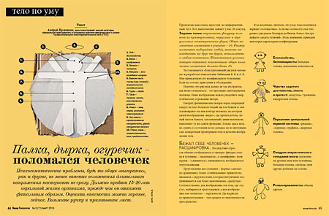
Психосоматические проблемы, будь то общее «выгорание», рак и другие, не менее опасные осложнения длительного напряжения наступают не сразу. Должно пройти 15–20 лет авральной жизни организма, прежде чем он откажет фатальным образом.
Оценить опасности можно заранее, сейчас. Возьмите ручку и приготовьте лист. Предлагаю вам очень простой, но информативный тест. Его выполнение займет у вас 30 секунд.
Задание такое: нарисовать фигурку человека из прямоугольных, округлых и треугольных геометрических форм. Общее количество элементов в рисунке – 10. Размер элементов выбирайте любой, можете накладывать их друг на друга, использовать в любом сочетании. Единственное условие, которое остается неизменным: общее количество элементов должно быть 10.
Тест называется «Конструктивный рисунок человека» и разработан психологами Либиными В. В. и А. В. Мне принадлежит его модификация и толкование. Если все готово, приступим к обсуждению.
Понятно, что рисунок далеко не так абстрактен, как может показаться, – это проекция самоощущения человека. Наше изображение можно уподобить энергетическому отражению автора. Говорят, филиппинские хилеры перед операцией кладут на тело больного белый листок бумаги и «визуализируют» на нем контур человека, на котором силой воображения «видят», где прячется боль. Белый листок бумаги, заполненный самим человеком, выполняет ту же самую функцию. Только здесь можно судить о состоянии не по догадке, не по интуиции, а по конкретным пропорциям тела и деталям изображения тела.
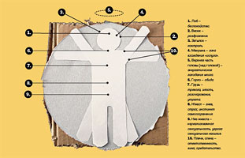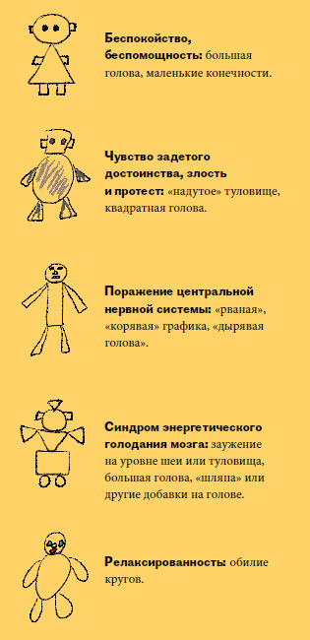
БЕЖАЛ СЕБЕ ЧЕЛОВЕЧЕК – РАСШИФРОВКА
Последствия стрессов обычно отображаются в «центре» фигуры: голова и туловище – «надуваются», а «периферия»: ноги и руки – «сжимаются», уменьшаются, изображаются треугольниками. Треугольники для сознания – формы «сжатые» по сравнению с более «стабильными» прямоугольниками и с окружностями, которые интуитивно воспринимаются как более наполненные, «раздутые». Соответственно, для изображения зон тела, где «пусто», выбираются треугольники, а для изображения зон «полноты» – окружности. Где на рисунке прямоугольники – там среднее по наполненности пространство. Я не исключаю, читатель, что у вас тоже получился вариант «головастика». Если вы соотнесете свое творение с рисунком Леонардо да Винчи, боюсь, быстро найдете «десять отличий». Итак, внимание, приведем некоторые характерные конфигурации. Беспокойство, беспомощность: большая голова, маленькие конечности. Чувство задетого достоинства, злость и протест: «надутое» туловище, квадратная голова. Поражение центральной нервной системы: «рваная», «корявая» графика, «дырявая голова». Синдром энергетического голодания мозга: заужение на уровне шеи или туловища, большая голова, «шляпа» или другие добавки на голове. Релаксированность: обилие кругов. Причин формирования таких конфигураций больше, чем одна. Тут ощущения, связанные и с переживаниями, и с состоянием позвоночника, внутренних органов, нервной системы. Если говорить о переживаниях, то хронически «бодрствующие» заряды гнева, страха, беспокойства вызывают скопление тепла и тяжести в одних местах и «обесточивание» других. Рано или поздно это приводит к психосоматическим расстройствам. Поэтому не стоит оставлять свои «художества», равно как и ощущения без внимания.
ТЕЛО – КОНТУРНАЯ КАРТА ДУШИ
Мы всегда можем зафиксировать свои ощущения, определив их особенности и зоны расположения. Называется этот процесс созданием соматопсихологической карты. Итак, «причувствуемся» к тому, что и где нас беспокоит. Я буду писать обобщенные представления пациентов, их метафоры беспокойства, а вы фиксируйте свои. Голова – что в ней ощущают люди? Облако, жидкость, масса, камень во лбу «вызревают» в процессе переживания беспокойства. В висках собираются «стальные шары» при переживании раздражения. Затылок концентрирует в себе дым, смолу, каменистое или металлическое нечто при необходимости сохранения повышенного контроля над ситуацией. О макушке – отдельный разговор. Если на нее налегает «диск», «блин» или что-то более «увесистое» при дефиците (относительном или абсолютном) кровоснабжения мозга – это повод для обращения к врачу. Горло бывает «перекрыто» комком при переживании невыраженной обиды, досады. Плечи испытывают груз накидки, рюкзака, бревна, а иногда и мешка с речным песком. Этот груз – следствие переживания невротической ответственности их хозяина: он не только свои непосредственные обязанности, но и заботы всего мира готов возложить на себя. Если вам это знакомо, то знайте, что часто это бывает от неумения, неспособности отделить свою ношу жизни от той, что должен пронести другой. Молодые люди ощущают на плечах нагрузки, которые делегируют им взрослые, но еще не признанные своими. Грудь оказывается затемненной и заполненной газом, жидкостью, массой или чем-то более плотным (в зависимости от степени и давности переживания) при переживаниях тревоги. «Ящик с гранатами» может заложиться там при неотреагированной злости. Случается, что клиенты ощущают поражение груди кинжалом. Это бывает при переживании внезапной утраты или при получении другого катастрофического сообщения. В грудь «проваливаются» и неотраженные оскорбления, энергетика «недоброжелательной критики». При переживании разочарования туда же попадают «камни», «грязь», «битое стекло» и тому подобное. Живот собирает в себе ощущения, связанные с переживанием страха и гнева. Остро-травматически могут быть поражены любые зоны – и макушка (также при сообщении о беде, угрозе жизни), спина (предательство), низ живота – угроза сексуальности. Торчать в них могут металлические штыри, колья, черенки лопаты…
ИНСТРУКЦИЯ К ИСЦЕЛЕНИЮ
Встречаясь с задачами, которые представляются непосильными, больше него по размеру, человек испытывает замешательство. Его спасает аварийная адаптация, своего рода подушка безопасности. Запускаются экстремальные стратегии (нападать, убегать, прятаться). Подушка безопасности сама не прячется обратно, так и отключение древних механизмов выживания требует остановки в пути и осознанных действий по восстановлению рабочего состояния. Это возможно с помощью метода, который называется «психокатализ». Вы просто работаете со своими неприятными образами и ощущениями до тех пор, пока они не заместятся позитивными.
Пошаговый алгоритм работы со своим состоянием (страхом, фобией, переживаниями):
1. СКАНИРУЙТЕ СВОЕ СОСТОЯНИЕ. Сосредоточьтесь на ощущениях. Выясните зоны, «пораженные» информацией, попавшей в организм в момент ключевого переживания. Где находятся ощущения, связанные с переживанием напряжения: на уровне головы, груди, живота, во всем теле? Что собою напоминает то, что попало в эти зоны? Это пыль, дым, шарики, еще что-либо – по ощущению? Какой процент энергетики организма уходит на напряжение, «на питание» защиты от этого? Оправдана ли такая трата энергии? Помогает ли эта информация жизни, необходима ли она там? Целесообразно ли оставлять ее там, куда она попала, или настало время дать организму очиститься от нее?
2. ПРИСТУПИТЕ К ОЧИЩЕНИЮ. Если настало время дать организму очиститься, то наблюдайте, что происходит: в виде чего, через что выходит ненужное? Выходит ли через все «поры», через всю поверхность тела или больше через глаза, уши, макушку, рот, через руки или через ноги? Что осталось на месте первоначального скопления ощущений? На сколько процентов успел реализоваться процесс очищения? Продолжать наблюдать за процессом до конца, до реализации его в полной мере. Отверстия выхода ощущений закрываются, пораженные зоны «заживляются», успокаиваются. Прочувствовать новое состояние чистоты и целостности.
3. ПРОВЕРКА И КОРРЕКТИРОВКА ИЗМЕНЕНИЙ. Каковы ощущаемые пропорции тела? Опишите характер наполнения организма. Оно равномерное или есть зоны повышенной концентрации ощущений? Не дать ли ощущениям выравниваться теперь, когда организм свободен от того, что заставляло его напрягаться? Куда пошли ощущения из зоны переполнения: больше в направлении груди, живота, рук или ног или стали «концентрическими кругами» равномерно распределяться по всему телу? (Обычно движение идет в сторону периферии: из головы – в живот и ноги, из груди – в руки и спину, из живота – во все стороны.) В виде чего распределяются ощущения: в виде света, тепла, приятной тяжести? Это газ, жидкость, масса, еще что-либо? Докуда уже дошли ощущения? Что осталось на месте бывшего скопления ощущений? На сколько процентов они успели «рассосаться», «раствориться»? Наблюдайте до конца.
4. ПОБЛАГОДАРИТЕ. Вокруг освободившейся зоны чисто, свободно? Или есть что-то, что «обжимает» ее: повязка, обруч, каска, еще что-либо? Если есть, поблагодарите это образование за службу (оно «спасало эту зону от избыточного распирания ее, от разрыва») и дайте ему «рассасываться», наблюдая при этом за ощущениями: куда они отходят, в виде чего. Прочувствуйте состояние равновесия и наполненности.
5. ВКЛЮЧИТЕ НОВОЕ ЗНАНИЕ. Есть ли у вас представления о том, что может помогать человеку справляться с ситуациями, которые казались опасными, сложными? Есть ли осознание того, что уместно и необходимо делать для сохранения важного и дорогого для вас? Где знание об этом: в пространстве на отдалении от вас, уже где-то рядом? А может быть, оно уже в вас? Если оно уже в вас, то где – на уровне головы, груди, живота или уже в каждой клеточке тела? Что собою напоминает – скопление света, приятного тумана, жидкость, массу или, может быть, что-то еще более концентрированное? Не дать ли этому знанию впитываться организмом и распределяться более свободно в организме, чтобы каждая клеточка тела получила, хранила его? Особенно активно пропитывается новым та зона, которая была поражена негативной информацией. Наблюдайте за процессом естественного распределения ощущений в организме. Так лучше?
6. ПРОЧУВСТВУЙТЕ НОВОЕ СОСТОЯНИЕ. Тело получило то, что делает его сильнее. Голова (если знания, понимание были в голове) выполнила свою миссию концентрации знания и снабжения им организма, теперь она снова более свободна. Теперь, на фоне чистоты и покоя, наполненности освободившейся силой и наличия знаний о правильном поведении в каждой клеточке тела представьте, как вы будете чувствовать себя, как вы будете вести себя в самых разных жизненных ситуациях – сохраняя покой и равновесие, «по-рабочему»! Вот такие несложные шаги ведут к обновлению как сознательного представления, так и телесного. Так человек справляется с ситуациями, казавшимися сложными. Подобные алгоритмы в психокатализе есть для разных проблемных состояний. Те переживания, которые приводили к потере сил и к психосоматическим болезням, после проработки больше не провоцируют этого. Человек живет долго и счастливо.

ПОДРОБНЕЕ ОБ ЭТОМ 1. Ермошин А. Ф. Вещи в теле: психотерапевтический метод работы с ощущениями. 2. Ермошин А. Ф. Геометрия переживания: конструктивный рисунок человека в психотерапевтической практике.
Источник: http://www.psyh.ru/rubric/14/articles/1714/?
© Наша Психология

